ที่ มท ๐๘2๐.2/ว
ถึง สำนักงานส่งเสริมการปกครองท้องถิ่นจังหวัด ทุกจังหวัด

ด้วยคณะกรรมาธิการการกระจายอำนาจ การปกครองส่วนท้องถิ่น และการบริหารราชการรูปแบบพิเศษ สภาผู้แทนราษฎร ได้จัดทำแบบสอบถามการบริหารจัดการขยะขององค์กรปกครองส่วนท้องถิ่น เพื่อรวบรวมสภาพปัญหาและข้อเสนอแนะเกี่ยวกับการบริหารจัดการขยะขององค์กรปกครองส่วนท้องถิ่น เพื่อนำมาวิเคราะห์ สังเคราะห์ และจัดทำเป็นรายงานผลการพิจารณาศึกษา พร้อมข้อสังเกตเกี่ยวกับแนวทางการแก้ไขปัญหาเรื่องการบริหารจัดการขยะขององค์กรปกครองส่วนท้องถิ่นเสนอสภาผู้แทนราษฎรพิจารณาต่อไป ดังนั้น คณะกรรมาธิการจึงขอความอนุเคราะห์กรมส่งเสริมการปกครองท้องถิ่นส่งแบบสอบถามเกี่ยวกับการบริหารจัดการขยะขององค์กรปกครองส่วนท้องถิ่นให้แก่องค์กรปกครองส่วนท้องถิ่นทุกรูปแบบทั่วประเทศ โดยแบ่งเป็นองค์การบริหารส่วนจังหวัดทั้ง ๗๖ แห่ง เทศบาลนคร ๓๐ แห่ง เทศบาลเมือง ๑๙๕ แห่ง เทศบาลตำบล
ในจังหวัด ๆ ละ ๕ แห่ง องค์การบริหารส่วนตำบลในจังหวัด ๆ ละ ๕ แห่ง เมืองพัทยา ๑ แห่ง และกรุงเทพมหานคร ๑ แห่ง
ในการนี้ กรมส่งเสริมการปกครองท้องถิ่นขอความอนุเคราะห์จังหวัดแจ้งองค์กรปกครองส่วนท้องถิ่นในพื้นที่ตอบแบบสอบถามดังกล่าว ดังนี้
1. องค์การบริหารส่วนจังหวัด
2. เทศบาลนครและเทศบาลเมืองทุกแห่งในพื้นที่
3. เทศบาลตำบล จำนวน 5 แห่ง
4. องค์การบริหารส่วนตำบล จำนวน 5 แห่ง
5. เทศบาลเมืองพัทยา
โดยขอให้องค์กรปกครองส่วนท้องถิ่นดำเนินการตอบแบบสอบถาม ภายในวันที่ ๓๐ เมษายน ๒๕๖๗ ทั้งนี้ ขอให้จังหวัดที่ดำเนินการครบถ้วนแล้ว รายงานผลการดำเนินงานตามแบบฟอร์มที่กำหนด รายละเอียดปรากฏตาม QR Code ท้ายหนังสือฉบับนี้

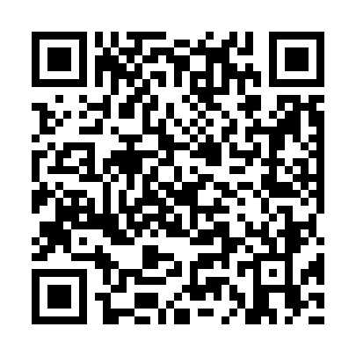
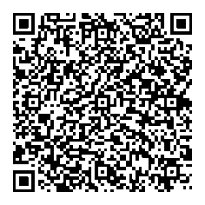
กรมส่งเสริมการปกครองท้องถิ่น
แบบสอบถามฯ
เมษายน 2567

แบบฟอร์มรายงานฯ

กองสิ่งแวดล้อมท้องถิ่น
ผอ.กง.สว. ................................
หน.กง. ......................................
จนท. ........................................
ผอ.สสส......................................
หน.ฝ..........................................
พิมพ์/ทาน..................................
กลุ่มงานสิ่งแวดล้อม
โทร. ๐๒ 2๔๑ ๙๐๐๐ ต่อ ๒๑๑๒
โทรสาร 02 241 2066
ผอ.สสส..............................
หน.ฝ.................................
จนท....................................

ผอ.สสส..............................
หน.ฝ.................................
จนท....................................

ที่ มท ๐๘2๐.2/
ถึง สำนักสิ่งแวดล้อม กรุงเทพมหานคร

ด้วยคณะกรรมาธิการการกระจายอำนาจ การปกครองส่วนท้องถิ่น และการบริหารราชการรูปแบบพิเศษ สภาผู้แทนราษฎร ได้จัดทำแบบสอบถามการบริหารจัดการขยะขององค์กรปกครองส่วนท้องถิ่น เพื่อรวบรวมสภาพปัญหาและข้อเสนอแนะเกี่ยวกับการบริหารจัดการขยะขององค์กรปกครองส่วนท้องถิ่น เพื่อนำมาวิเคราะห์ สังเคราะห์ และจัดทำเป็นรายงานผลการพิจารณาศึกษา พร้อมข้อสังเกตเกี่ยวกับแนวทางการแก้ไขปัญหาเรื่องการบริหารจัดการขยะขององค์กรปกครองส่วนท้องถิ่นเสนอสภาผู้แทนราษฎรพิจารณาต่อไป ดังนั้น คณะกรรมาธิการจึงขอความอนุเคราะห์กรมส่งเสริมการปกครองท้องถิ่นส่งแบบสอบถามเกี่ยวกับการบริหารจัดการขยะขององค์กรปกครองส่วนท้องถิ่นให้แก่องค์กรปกครองส่วนท้องถิ่นทุกรูปแบบทั่วประเทศ โดยแบ่งเป็นองค์การบริหารส่วนจังหวัดทั้ง ๗๖ แห่ง เทศบาลนคร ๓๐ แห่ง เทศบาลเมือง ๑๙๕ แห่ง เทศบาลตำบล
ในจังหวัด ๆ ละ ๕ แห่ง องค์การบริหารส่วนตำบลในจังหวัด ๆ ละ ๕ แห่ง เมืองพัทยา ๑ แห่ง และกรุงเทพมหานคร ๑ แห่ง
ในการนี้ กรมส่งเสริมการปกครองท้องถิ่นจึงขอความอนุเคราะห์มายังท่านพิจารณา
ตอบแบบสอบถามดังกล่าว ภายในวันที่ ๓๐ เมษายน ๒๕๖๗ รายละเอียดปรากฏตาม QR Code ท้ายหนังสือฉบับนี้

กรมส่งเสริมการปกครองท้องถิ่น
เมษายน 2567

แบบสอบถามฯ

กองสิ่งแวดล้อมท้องถิ่น
ผอ.กง.สว. ................................
หน.กง. ......................................
จนท. ........................................
ผอ.สสส......................................
หน.ฝ..........................................
พิมพ์/ทาน..................................
กลุ่มงานสิ่งแวดล้อม
โทร. ๐๒ 2๔๑ ๙๐๐๐ ต่อ ๒๑๑๒
โทรสาร 02 241 2066
ผอ.สสส..............................
หน.ฝ.................................
จนท....................................

ผอ.สสส..............................
หน.ฝ.................................
จนท....................................

